XU1387 Scheda creata il 5 settembre 2025
Descrizione storico-bibliografica
Il *gabinetto di lettura : miscellanea di scritti francesi, inglesi e tedeschi recati in italiano. - Milano : Tip. economica, 1857. – 1 volume ; 34 cm. ((Settimanale. - Descrizione basata su: anno 1, n. 35 (28 novembre 1857). - LO10722944

Il *giglio di Firenze. - Anno 1, n. 1 (3 giugno 1857)- . - Firenze : Tip. Birindelli, [1857]. – 1 volume. ((Bisettimanale. - CFI0710353
Soggetto: Politica – Firenze – 1857

Note e riferimenti bibliografici

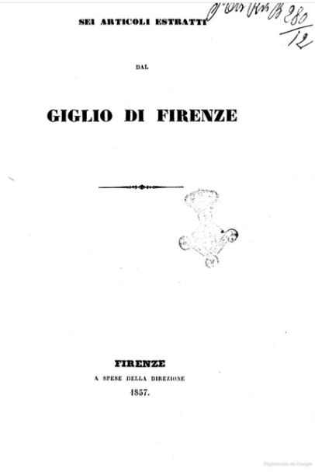
- Sei articoli estratti dal Giglio di Firenze. - Firenze : a spese della Direzione, 1857. - 46 p. ; 22 cm.

